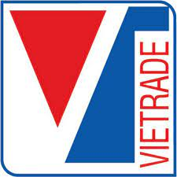  CỤC XÚC TIẾN THƯƠNG MẠI | 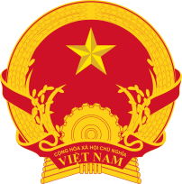  CÁC THƯƠNG VỤ VIỆT NAM TẠI  CÁC NƯỚC RCEP

CHƯƠNG TRÌNH
PHIÊN TƯ VẤN XUẤT KHẨU SANG CÁC THỊ TRƯỜNG RCEP
Thời gian : Thứ Tư, ngày 08/6/2022 (giờ Hà Nội, GMT+7)
Địa điểm : Khách sạn Long Bảo Châu, Số 9, Đường D10, Chánh
Nghĩa, T.P Thủ Dầu, tỉnh Bình Dương và trực tuyến (ZOOM) và
Facebook
Ngôn ngữ : Tiếng Việt
Cơ quan tổ chức: Cục Xúc tiến thương mại, các Thương vụ Việt Nam tại các nước RCEP

PHIÊN TOÀN THỂ
Lĩnh vực tư vấn trọng tâm: Sản phẩm chế biến từ nông sản, thực phẩm…
8:00 – 8:30 | Mở phòng Phiên tư vấn; Đón tiếp đại biểu
8:30 – 8:40 | Phát biểu dẫn đề  Bà Nguyễn Thu Thuỷ, Phó Giám đốc Trung tâm Hỗ trợ Xuất khẩu
8:40 – 9:40 | Tổng quan thị trường nông sản, thực phẩm tại các nước RCEP; vấn đề tiếp cận, áp dụng quy định, tiêu chuẩn, điều kiện xuất khẩu sản phẩm chế biến từ nông sản, thực phẩm sang các nước RCEP  Đại diện một số Thương vụ Việt Nam tại các nước RCEP
9:40 – 10:40 | Kinh doanh với thị trường các nước RCEP – Một số điều cần biết  Đại diện cơ quan, doanh nghiệp, nhà nhập khẩu tại các nước RCEP
10:40 – 11:30 | Hỏi - Đáp: Đại diện doanh nghiệp và Diễn giả
11:30 | Kết thúc Phiên toàn thể
PHIÊN TƯ VẤN RIÊNG: 13:30 – 17:30 (Phiên tư vấn riêng theo từng nhóm hoặc từng doanh nghiệp cụ thể)

